Обзор состояния магнитного поля на Ямале
за период 29 июля – 04 августа 2013 года

Глобальная обстановка: магнитная активность в глобальном масштабе оставалась на низком уровне. Общий обзор космической погоды представлен на публичном сайте НАСА, см. http://www.spaceweather.com/, или на сайте Роскосмоса, в разделе « Состояние и прогноз космической погоды» см. http://www.federalspace.ru/main.php?id=283. По данным ИЗМИРАН (http://forecast.izmiran.ru/) 4-5 августа 2013 года прошла малая магнитная буря. Трехчасовой Кр-индекс достигал значения 5. В зоне полярных сияний наблюдались активные периоды,
по АЕ-индексу величина возмущений достигала 1000 нТл и более. Эти возмущения
четко видны на графиках АЕ-индекса, см. сайт МЦД в Японии:
http://wdc.kugi.kyoto-u.ac.jp/ae_realtime/index.html.
Обстановка на Ямале: на вложенном графике видно, что по данным вариационной станции в пос. Харасовей (географические координаты: широта 71.13, долгота 66.83, исправленные геомагнитные координаты: широта 65.90, долгота 143.28) магнитное поле было слабовозмущенным. В H-компоненте видны характерные возмущения в ночные часы 30 июля и 31 июля – изолированные полярные суббури. Отрицательные отклонения составили около 300 нТл.
Начало малой магнитной бури на меридиане Ямала можно определить по магнитограммам как наличие резкого понижения магнитного поля 04 августа 2013 года в 17:30 мирового времени. По данным ЦМВС в Харасовее начало бури отмечено понижением амплитудой 500 нТл. Резкое понижение особенно четко видно по вариациям МПЗ на обсерватории Диксон вблизи Ямала, где начало бури характеризовалось отклонением магнитного поля до 1000 нТл, см. сайт отдела геофизики ААНИИ (http://geophys.aari.ru/real_mag.php). В обсерватории Амдерма начало бури отмечено понижением всего 200 нТл. Геомагнитные координаты Диксона – широта 67.89, долгота 155.74, для Амдермы – широта 66.45, долгота 137.94. Сравнение данных трех точек – Амдерма-Харасовей-Диксон позволяет оценить величину и положение авроральных токов, сформировавших поле магнитных возмущений над Ямалом. Описание магнитной бури будет представлено в следующем еженедельном обзоре состояния магнитного поля на Ямале.
Прогноз положения зоны полярных сияний, сопровождающих магнитные возмущения для региона Ямала можно найти на сайте Университета Шпицбергена, см. http://kho.unis.no/, раздел Aurora Forecast. В ряду точек наблюдений имеется картинка, центрированная на Надым – дождитесь, когда она появится на экране компьютера и вы увидите положение зоны полярных сияний над Ямалом. Понятно, что летом, в период полярного дня вы не видите сияний. Начиная с конца августа, в около полуночные часы уже будет достаточно темно и можно будет видеть полярные сияния при достаточно сильных магнитных возмущениях.
Примечание. Настоящий обзор составлен для всех участников и пользователей данными проекта «Полярная геофизика Ямала», см. http://www.wdcb.ru/polar/. Основная цель проекта – восстановить наблюдения за состоянием МПЗ на Ямале и расширить число пользователей этих данных до уровня сотрудников компаний, ведущих геофизические работы на Ямале, а также всех интересующихся проблемами солнечно-земной физики в приложениях на уровне рядовых пользователей сведениями по космической погоде.
Наблюдения вариаций МПЗ на Ямале были начаты в 1986 году. База данных за 1986-1998 гг. доступна по сети Интернет, см. http://www.cosmos.ru/magbase/, а также в виде брошюры «База цифровых данных магнитных обсерваторий России за 1984-2000 годы на CD-ROM». В брошюре также имеется глоссарий терминов, полезных при работе с данными о вариациях магнитного поля Земли. Желающие могут получить брошюру в ИЗМИРАН.
Цифровая магнитно-вариационая станция (ЦМВС) на Харасовее была установлена сотрудниками ИЗМИРАН А.С.Амиантовым и А.Н.Зайцевым. Регулярные данные поступают в режиме реального времени по сотовой связи в ИЗМИРАН с 17 июля 2013 года. Пункт наблюдений в Харасовее оборудован ООО «Газпром-добыча-Надым», сотрудники которого осуществляют надзор за состоянием ЦМВС.
Настоящий обзор подготовили сотрудники ИЗМИРАН А.Н.Зайцев и В.Г.Петров.
Мы обращаемся ко всем, кто получил настоящий обзор с просьбой присылать свои замечания и пожелания. Электронный адрес для переписки: polar2013@izmiran.ru.
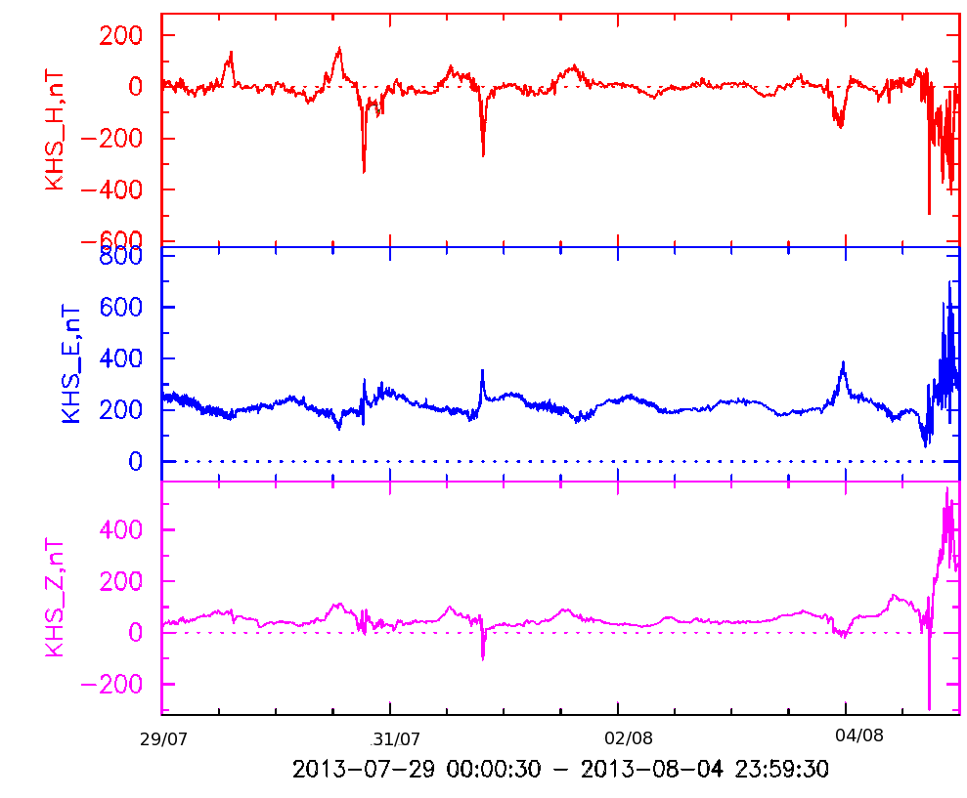
Данные регистрации цифровой магнитно-вариационной станции (ЦМВС) Харасовей
за период 29 июля – 04 августа 2013 года.
H-компонента – красный цвет, D-компонента – синий цвет, Z-компонента - розовый цвет.
Амплитуда вариаций в нанотеслах (нТл), время мировое, местное время на Ямале на 6 часов
впереди от мирового.

06 августа 2013 , ИЗМИРАН, городской округ Троицк, ТиНАО, Москва
www.izmiran.ru

